|  |
| --- |
| **베트남 사역 소개 (임도마)** |
| **blog.daum.net/domagp** |

|  |  |
| --- | --- |
| EMB00002fdc51aa | **베트남 국제신학대학원**  **Vietnam International Seminary**  **호치민·하노이 캠퍼스** |

신학교 사역

현지 신학교의 수가 목회자 수급을 충족하지 못하고, 신학교육을 받지않은 목회자의 양산 문제와 또한 대학원의 부족으로 목회자 재교육 및 신학교수 양성이 부족하여 이를 충족시킬 목적으로 2004년 베트남국제신학교를 설립하여 2011년부터 배출된 박사 학위 수여 15명의 현지 교수진과 함께 9개의 현지 신학교를 운영하고 있다.

베트남 국제신학대학은 지역교회 목회자를 대상으로 목회자 재교육 및 학위과정 운영을 통해 지역교회의 사명과 목회자의 역할을 감당 할 수 있도록 교육하여 사역자를 양성함으로써 지역교회의 사명과 역할을 바르게 감당 할 수 있도록 신학교육을 한다.

**1. 사역 성과**

1) 재학생 수 : 2022 학년도 81명

2) 졸업생 수 : 2022 학년도 (학사-13명, 석사-8명, 박사-4명) / 총 399명(2008-2022)

**2. 호치민 캠퍼스**

1) 석박사 과정 세미나 4개 학교 (격월 1회 연구 발표)

2) 학사 과정 학위 운영 6개 학교 지원 (현지교수진 강의, 자체 운영)

-VIS, VTU, Ngon Phuoc, Agape, Rema, 150제자신학교

**3. 하노이 캠퍼스**

1) 글로벌 리더십 훈련 –MBA, 박사 과정 세미나 (단기집중 연구 발표)

2) 제자 신학교 -흐몽 소수종족 학사과정(격월 1회 4일)

3) Music Bridge -기독교음악신학교 운영

4) 갈릴리 성경대학원 -성경교사 대학 운영

**4. 신학 교재 출판**

신학생과 목회자를 위한 베트남어 신학서적 출판 (선교신학, 구약신학, 성령론·교회론, 예배학·설교학)

|  |  |  |  |
| --- | --- | --- | --- |
| EMB00002fdc51ac  호치민 2011년 제1기 박사 | EMB00002fdc51ad  하노이 2014년 1회 학위수여 | EMB00002fdc51ae  호치민 2009년 신학세미나 | EMB00002fdc51af  호치민 2016년 학위수여 |
| EMB00002fdc51b0  호치민 2009년 2회 학위수여 | EMB00002fdc51b1  호치민 2017년 학위수여 | EMB00002fdc51b2  호치민 2008년 1회 학위수여 | EMB00002fdc51b3  호치민 2006년 신학세미나 |

|  |  |
| --- | --- |
| EMB00002fdc51ab | **워싱턴 국제신학대학 Network**  **Washington College & International Seminary**  **베트남·필리핀·멕시코·미얀마·태국** |

**신학교 공동학위 네트워크**

목회자 재교육 및 신학 학위가 필요한 선교지의 신학교와 워싱턴 국제신학대학원이 공동학위협정을 통해 학위를 줄 수 있도록 네트워크 하고 있다.

1. 공동학위 과정 네트워크 현황

-필리핀 시캅센터(2011년, 학사 93명), 미얀마 은혜신학교(2017년), 태국 지피신학교(2017년)

|  |  |
| --- | --- |
| EMB00002fdc51b4 | 글로벌 리더십 센터  **Global Leadership Academy**  베트남·태국·미얀마 |

**리더십 훈련**

목회자가 아닌 일반 사회 조직의 리더로 사역할 지역사회 리더 양성을 목적으로 지역사회와 일터에서 기독교 지도력을 세우고 복음을 증거하는 각 분야의 리더 사역자들을 양성하는 글로벌 리더십 MBA 과정을 2018년부터 운영하고 있다.

**1. 리더십 훈련 목적 및 목표**

1) 지역사회 및 일터 지도력 개발 –지역과 일터에서 지도력을 발휘할 수 있도록 훈련

2) 아시아 지도력 개발 –인도차이나 지역 국가에서 지도력을 발휘할 수 있는 기독교인으로 양성

**2. 사역 성과**

1) 재학생 수 : 2020학년도 29명 (하노이-14명, 호치민-15명) / 2022학년도 (하노이 9명)

2) 졸업생 수 : 2020년도 석사-11명, 박사-2명 / 2022년도 석사-3명, 박사-4명

3) 태국(I-Style), 라오스(비기독교인 리더십 세미나), 미얀마(청소년 리더 학교) 훈련

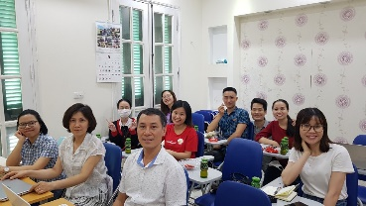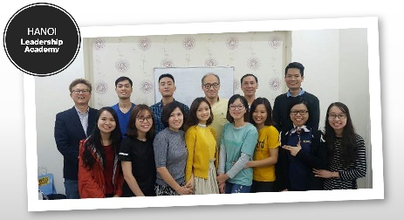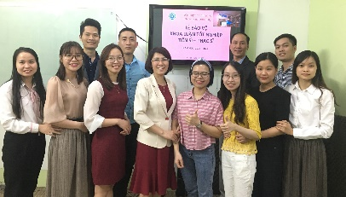

|  |  |
| --- | --- |
| EMB00002fdc51b8 | ET Forum  **Entrepreneurial Transformation**  베트남(호치민·하노이) |

**ET 창업선교 훈련**

**비즈니스 선교 동원 (ET-BAM Forum)**

ET(Entrepreneurial Transformation)는 창업을 통한 전인적 변화의 약자로서. 영적·경제적·사회·문화적인 변화를 목표로(Triple Bottom Line)하고 있다. 베트남 비즈니스 지도자들을 훈련시켜 BAM 사역자로 양성하기 위해 창업선교훈련을 2019년부터 실행하고 있다.

**1. 사역 내용**

1) ET Forum 창업선교훈련(3개월과정) / 2) ET BAM 세미나

**2. 사역 성과**

1) 포럼 개최수 : 1차 포럼 (2019년도 호치민-4 그룹 / 하노이-2 그룹)

2차 포럼 (2021년도 3회)

2) 참가자 수 : 1차 (호치민-한인 82명, 현지인 75명 / 하노이-현지인 63명)

2차 포럼 (1회 47명, 2회 28명, 3회 12명)

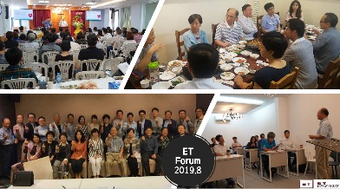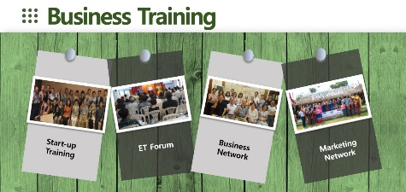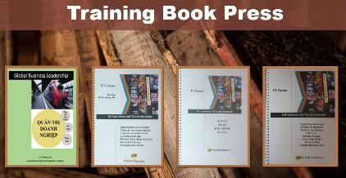

|  |  |
| --- | --- |
| EMB00002fdc51bc | **베트남 세계선교회·선교훈련센터**  **Vietnam Global Missions Association**  **호치민(SIM)·하노이(HIM)** |

**선교 및 선교사 훈련**

현지인 선교사 배출과 베트남 교회의 세계선교 동역을 위해 선교훈련을 실행할 베트남 세계선교회를 2011년 설립하여 2014년 호치민 훈련센터에서 13명의 현지인 선교사를 최초 파송하였고, 2016년 하노이 훈련센터가 13명을 파송하여 모두 26명의 선교사를 배출했다.

베트남 세계선교회는 하나님의 나라를 꿈꾸며 지역 교회와 성도를 대상으로, 선교훈련을 통해 선교사를 발굴, 훈련, 파송, 후원함으로써 지역교회의 사명인식, 세계교회의 상황을 이해할 수 있는 기회를 제공한다.

**1. 사역 목적**

1) 세계 선교를 위한 선교지도력 개발

2) 베트남 교회와 성도의 세계선교 동역

**2. 사역 내용**

1) 선교훈련원 운영 (선교세미나 및 선교사 훈련)

2) 세계선교 이사회 운영 (현지선교회 설립, 선교사 파송)

3) 베트남 국제신학대학 선교지도자 양성과정 운영

**3. 사역 전망**

1) 베트남 국내 미전도 8개 소수종족 선교사 파송을 통한 베트남 복음화

2) 인도차이나 반도 해외선교사 파송을 통한 동남아 복음화

3) 베트남 기독교계 선교 지도자 양성을 통한 선교국가 실현

4) 베트남 세계선교대회를 통한 아시아 지역 확산 동기부여

**4. 사역성과**

1) 호치민 국제선교회: 2014.6 선교사 첫 파송(13명) 및 파송지역 조정

2) 하노이 국제선교회: 2016.4 제1기 선교훈련 17명 수료 및 예비 선교사 13명 파송

|  |  |  |  |  |
| --- | --- | --- | --- | --- |
| EMB00002fdc51bd  호치민 1기  2011년 선교훈련 | EMB00002fdc51be  호치민 2기  2014년 선교훈련 | EMB00002fdc51bf  호치민 2014년  제1회 선교사 파송 | EMB00002fdc51c0  하노이 1기  2014년 선교훈련 | EMB00002fdc51c1  하노이 2기  2016년 선교훈련 |

 **선교행정 연구**

선교행정은 교회, 기업, 정부 등의 행정처럼 정형화된 형식을 사용하지 않기에 행정 담당자의 역량에 따라 많은 차이가 있다. 특히 사무행정은 행정 담당자의 경험이 업무 효율성 및 성과를 좌우한다.

선교행정의 효과적인 사역을 통해 현장 선교 사역들이 세계선교를 신속히 이루어 나갈 수 있도록 지원하는 역할을 극대화 하도록 돕기 위해 연구소를 설립했다.

**MGI 활동**

1. 선교단체 본부 업무 및 직무 코칭

2. 선교행정 표준문서(협약서, 유언장 등) 및 서식 개발

3. 선교단체 본부 사역자 직무 훈련

4. 법인이사회 및 비영리기관 컨설팅

5. 선교지에 필요한 기구 및 조직에 대한 컨설팅

6. 선교단체, 선교사를 지원하는 다양한 기관(병의원, 차량, 선교관 등)의 활동 가이드라인 제공

7. 컨설팅 결과에 대한 자료 발표

8. 온라인-사이버 공간 활용 컨설팅